STAGE ÔN TẬP

MARKDOWN
& TÀI LIỆU KỸ THUẬT
Bản dễ hiểu • Ý chính • Cú pháp • Mindmap • Câu hỏi tự kiểm tra
━━━━━━━━━━━━━━━━━━━━━━━━━━━━━━━━━━━━━━━━━━━━━━━━━━

1. Nhớ nhanh trong 60 giây
Markdown là gì?
Markdown là cách viết tài liệu bằng văn bản thuần (.md), dùng vài ký hiệu dễ nhớ như #, **, -, > để chỉ cấu trúc. Khi mở bằng nền tảng hỗ trợ Markdown, nội dung được hiển thị thành tiêu đề, danh sách, bảng, liên kết…

- Dễ đọc, dễ sửa: mở được bằng trình soạn thảo văn bản thường, không cần phần mềm đặc biệt chỉ để đọc nội dung.
- Hợp với Git: vì là văn bản theo dòng, Git dễ cho thấy dòng nào được thêm, sửa hoặc xóa.
- Dùng nhiều ở GitHub: README.md giới thiệu dự án; Issues/Pull Requests dùng Markdown để trao đổi rõ ràng.
- Dùng với AI: heading và danh sách giúp chia prompt thành bối cảnh, nhiệm vụ, yêu cầu. Nó giúp rõ ràng hơn, không bảo đảm AI luôn đúng.
- Cốt lõi: biết cú pháp + tổ chức nội dung; không cần thuộc lòng mọi biến thể.

2. Mindmap toàn Stage
Nhìn sơ đồ này trước khi học chi tiết. Mỗi nhánh tương ứng một mảng kiến thức cần nắm.
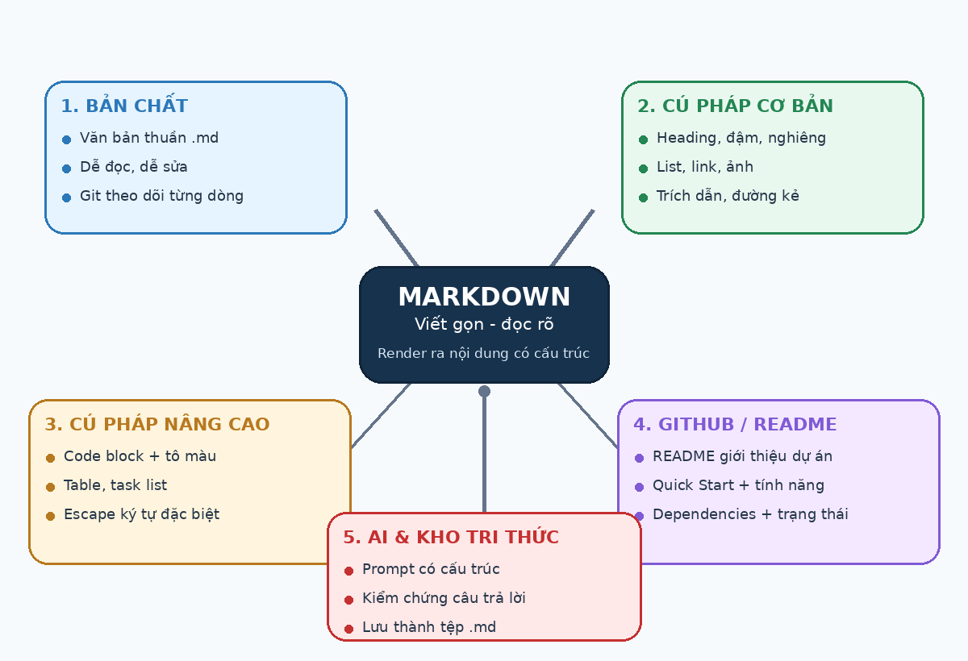
Mẹo nhớ: Markdown = Viết gọn → Parser hiển thị → Git theo dõi → README tài liệu hóa → AI hiểu prompt rõ hơn → lưu kiến thức bằng .md.

PHẦN A. BẢN CHẤT MARKDOWN

1. Plain Text, Markdown, HTML khác nhau thế nào?
Khái niệm | Hiểu đơn giản | Ví dụ
Plain Text | Văn bản thuần, không kèm định dạng trình bày phức tạp. | Xin chào
Markdown (.md) | Plain Text có thêm ký hiệu để chỉ định dạng. | ## Xin chào
HTML | Ngôn ngữ đánh dấu thường dùng để mô tả cấu trúc trang web. | <h2>Xin chào</h2>
DOCX / PDF | Định dạng tài liệu có thể lưu bố cục, font, hình ảnh và nhiều thông tin khác. | Báo cáo Word/PDF

2. Markdown được hiển thị ra sao?
Bạn viết trong file .md
↓
Markdown Parser đọc cú pháp
↓
Chuyển thành cấu trúc hiển thị (thường là HTML)
↓
Trình duyệt / nền tảng áp dụng CSS và hiển thị

- Parser là bộ đọc cú pháp: nó nhận ra # là tiêu đề, - là danh sách, **...** là chữ đậm…
- Cách cài đặt bên trong mỗi nền tảng có thể khác nhau. Mô hình trên là cách hiểu phổ biến, không phải mọi công cụ đều chạy y hệt nhau.

3. Vì sao Markdown hợp với Git?
- Tệp .md là văn bản theo dòng nên Git Diff có thể hiển thị chính xác phần thêm, sửa, xóa.
- Nhiều người sửa cùng tài liệu dễ xem lịch sử và xử lý xung đột hơn so với tài liệu nhị phân khó so sánh trực tiếp.
- Markdown thường nhẹ và dễ di chuyển. Tuy vậy, dung lượng tùy nội dung; không nên kết luận mọi file .md đều nhỏ hoặc không bao giờ mất dữ liệu.

4. Những chỗ cần hiểu cho đúng
Đừng học thuộc các lời quảng cáo quá mức
Markdown không tự động giảm 75% token, không làm AI phản hồi nhanh gấp đôi và không triệt tiêu ảo giác. Markdown thường gọn hơn HTML khi viết tay và giúp prompt có cấu trúc rõ hơn; lượng token thật phụ thuộc nội dung, tokenizer và cách dùng.

- DOCX không đơn giản là “hễ lỗi 1 byte thì hỏng cả tài liệu”; mức độ ảnh hưởng phụ thuộc lỗi và cấu trúc tệp.
- Markdown có nhiều biến thể. CommonMark chuẩn hóa phần cú pháp chung; GFM (GitHub Flavored Markdown) bổ sung các tính năng như bảng và task list. Một H1 là quy ước tốt, không phải luật tuyệt đối.

PHẦN B. CÚ PHÁP MARKDOWN CƠ BẢN
Dùng để | Cú pháp gõ | Kết quả / ý nghĩa
Tiêu đề lớn | `# Tiêu đề` | H1; dùng ## cho H2, ### cho H3…
Chữ đậm | `**quan trọng**` | **quan trọng**
Chữ nghiêng | `*nhấn nhẹ*` | *nhấn nhẹ*
Gạch ngang chữ | `~~đã bỏ~~` | Thường được hỗ trợ trong GFM
Danh sách | `- Mục A` | Danh sách không thứ tự
Danh sách số | `1. Bước một` | Danh sách có thứ tự
Liên kết | `[GitHub](https://github.com)` | Chữ bấm được dẫn tới URL
Ảnh | `![Logo](https://.../logo.png)` | Hiển thị ảnh nếu URL hợp lệ
Trích dẫn | `> Lưu ý quan trọng` | Khối trích dẫn
Đường kẻ ngang | `---` | Phân tách nội dung
Mã ngắn trong dòng | `` `git status` `` | Hiển thị kiểu chữ mã nguồn

Quy tắc dễ quên
Đặt một dấu cách sau #, ví dụ `## Cài đặt`. Chèn dòng trống khi cần tách đoạn hoặc tách các khối để tránh parser hiểu nhầm cấu trúc.

PHẦN C. CÚ PHÁP NÂNG CAO & README

1. Code block: trình bày mã nguồn cho đúng
```python
def tinh_trung_binh(diem):
return sum(diem) / len(diem)
```

- Ba dấu backtick ở đầu và cuối tạo khối mã; ghi tên ngôn ngữ sau dấu mở, ví dụ python, bash, javascript để công cụ có thể tô màu cú pháp.
- Khối mã giúp giữ thụt lề, đặc biệt quan trọng với Python. Mã ngắn nằm trong câu thì dùng một cặp backtick: `print("Hello")`.

2. Bảng, task list và escape
| Thành phần | Mục đích |
|---|---|
| README | Giới thiệu dự án |
| Code block | Trình bày mã nguồn |

- Bảng cần hàng phân cách gồm dấu gạch ngang. Căn trái/phải/giữa có thể dùng dấu hai chấm trong hàng phân cách, tùy nền tảng hỗ trợ.
- [x] Đã hoàn thành
- [ ] Chưa hoàn thành

- Task list dạng checkbox thường là tính năng mở rộng, ví dụ có trên GitHub Flavored Markdown (GFM). Không phải mọi bộ đọc Markdown đều hỗ trợ giống nhau.
\*Không in nghiêng\*

- Dùng dấu gạch chéo ngược \ để thoát một số ký tự đặc biệt khi muốn hiển thị ký tự đó thay vì để parser hiểu nó là cú pháp.

3. README.md nên có gì?
Phần | Nội dung nên ghi
1. Tên dự án | Tên + mô tả ngắn; huy hiệu chỉ thêm khi có ích.
2. Giới thiệu | Dự án giải quyết vấn đề gì, dành cho ai, dùng công nghệ nào.
3. Cài đặt / Quick Start | Yêu cầu môi trường và các lệnh để cài, chạy thử.
4. Tính năng | Liệt kê tính năng chính; có thể dùng task list để theo dõi tiến độ.
5. Dependencies / Đóng góp | Thư viện cần thiết, phiên bản, cách báo lỗi hoặc đóng góp.

README là gì?
Coi README là trang giới thiệu và hướng dẫn nhanh: dự án làm gì, chạy thế nào, cần gì để bắt đầu.

4. Mẫu README ngắn để dùng lại
# Ten Du An
Mo ta ngan: du an giai quyet van de gi.
## Tinh nang
- [x] Tinh nang da xong
- [ ] Tinh nang dang lam
## Cai dat
```bash
git clone <URL_REPO>
cd <TEN_THU_MUC>
```
## Cong nghe: ngon ngu, thu vien...
## Dong gop: mo issue hoac tao pull request.

PHẦN D. MARKDOWN KHI LÀM VIỆC VỚI AI

1. Vì sao nên chia prompt thành mục?
- Prompt viết thành một đoạn dài có thể khiến yêu cầu quan trọng bị chìm giữa bối cảnh và ví dụ.
- Heading và bullet giúp tách phần nào là bối cảnh, việc cần làm, giới hạn, định dạng đầu ra.
- Cấu trúc rõ làm giảm hiểu nhầm, nhưng không bảo đảm câu trả lời hoàn toàn chính xác. Với thông tin quan trọng, vẫn phải kiểm tra nguồn và kết quả.

2. Công thức prompt dễ nhớ: Bối cảnh + Nhiệm vụ + Yêu cầu
## Bối cảnh
Tôi là sinh viên CNTT mới học PowerShell.
## Nhiệm vụ
Giải thích pipeline trong PowerShell.
## Yêu cầu
- Dùng ngôn ngữ đời thường.
- Cho 2 ví dụ chạy được.
- Nêu khác biệt giữa PowerShell và CMD.
- Trình bày ngắn gọn bằng bảng và gạch đầu dòng.
## Giới hạn
Không giả định tôi đã biết thuật ngữ nâng cao.

- Đây là khung gợi ý; có thể thêm định dạng đầu ra, ví dụ hoặc giới hạn tùy bài. Prompt tốt phụ thuộc nhiệm vụ và thông tin mày cung cấp.

3. Tạo kho tri thức cá nhân
- Yêu cầu AI trả lời có cấu trúc, dùng heading, list hoặc bảng khi phù hợp.
- Đọc lại, sửa lỗi và kiểm chứng thông tin trước khi lưu. Đừng lưu nguyên mọi câu AI nói như thể nó là sách giáo khoa.
- Lưu thành file .md với tên dễ tìm, ví dụ `powershell_pipeline.md` hoặc `thuat_ngu_cntt.md`.
- Chia thư mục theo môn/chủ đề; dùng Git nếu muốn xem lịch sử thay đổi và đồng bộ giữa các máy.

PHẦN E. TỜ PHAO ÔN NHANH
Câu hỏi | Câu trả lời ngắn
Markdown là gì? | Cách định dạng văn bản thuần bằng ký hiệu đơn giản.
File Markdown có đuôi gì? | .md
Parser làm gì? | Đọc cú pháp Markdown và chuyển thành cấu trúc hiển thị.
Vì sao .md hợp với Git? | Là văn bản theo dòng, dễ diff và xem lịch sử.
H1/H2/H3 viết ra sao? | # / ## / ### + dấu cách + tiêu đề.
Đậm / nghiêng? | **đậm** / *nghiêng*
Link / ảnh? | [chữ](URL) / ![mô tả](URL)
Code block? | Ba backtick, có thể ghi tên ngôn ngữ ở sau.
Task list? | - [ ] chưa xong; - [x] đã xong (GFM và một số nền tảng).
README dùng để làm gì? | Giới thiệu dự án và hướng dẫn cách dùng/cài đặt.
Prompt ba phần? | Bối cảnh + Nhiệm vụ + Yêu cầu; thêm giới hạn nếu cần.
Markdown có chắc chắn tiết kiệm token? | Không có tỷ lệ cố định; tùy nội dung và tokenizer.

Tự kiểm tra trước khi nộp bài
1. Markdown có phải ngôn ngữ lập trình không?
Đáp án: Không. Nó dùng ký hiệu để đánh dấu và trình bày văn bản.
2. Vì sao Git so sánh file .md thuận tiện?
Đáp án: Vì nội dung là văn bản theo dòng, dễ xem phần được thêm/sửa/xóa.
3. Khi nào dùng code block thay vì inline code?
Đáp án: Code block cho mã nhiều dòng/giữ thụt lề; inline code cho lệnh ngắn trong câu.
4. CommonMark và GFM giống nhau hoàn toàn không?
Đáp án: Không. GFM dựa trên CommonMark và thêm tính năng như bảng, task list, gạch ngang chữ.
5. Markdown có làm AI hết ảo giác không? README nên có gì?
Đáp án: Không. Markdown chỉ giúp prompt rõ hơn. README nên có giới thiệu, cách chạy, tính năng và công nghệ/phụ thuộc.

Tài liệu tham khảo đáng tin cậy
CommonMark Spec: https://spec.commonmark.org/
GitHub Docs - Writing and formatting on GitHub: https://docs.github.com/en/get-started/writing-on-github
OpenAI - Prompt engineering guide: https://developers.openai.com/api/docs/guides/prompt-engineering
John Gruber - Daring Fireball Markdown: https://daringfireball.net/projects/markdown/

